北工大教材资源整合平台TextbookGenius

项目开发计划

团队编号：1

团队成员：张嘉茵、王林诺、彭叶、

李锶、李懿璇、张瑞涵

完成日期：

目录

1．引言 3

1.1编写目的 3

1.2项目背景 3

1.3定义 3

1.4参考资料 3

2．项目概述 3

2.1工作内容 3

2.2条件与限制 3

2.3产品 4

2.4运行环境 4

2.5服务 4

2.6验收标准 4

3．实施计划 4

3.1任务分解 4

3.2进度 4

3.3预算 4

3.4关键问题 5

4．人员组织及分工 5

5．交付期限 5

# 1．引言

## 1.1编写目的

【阐明编写开发计划的目的，指明读者对象。】

目的：

1. 尽可能详细、具体地列出项目开发的时间分配与成员分工计划，在开发过程中为开发人员提供明确的参照。
2. 为委托单位提供项目开发的监督标准（文档和工程的交付期限、具体的验收标准）。

读者对象：开发人员、委托单位

## 1.2项目背景

【可包括：

1. 项目的委托单位、开发单位和主管部门；
2. 该软件系统与其他系统的关系。】

本组成员在过去的学期中经常出现以下问题：购买教材时因教材使用情况无处得知，购买后教材在课程中完全不被使用、在第三方网站购买教材远比在学校购买便宜，因此带来经济上的损失。通过调查问卷可知，这是同学们共同的疑惑与困扰，参与本次调查文件共29人，全部参与者出现购买教材后不使用的情况。

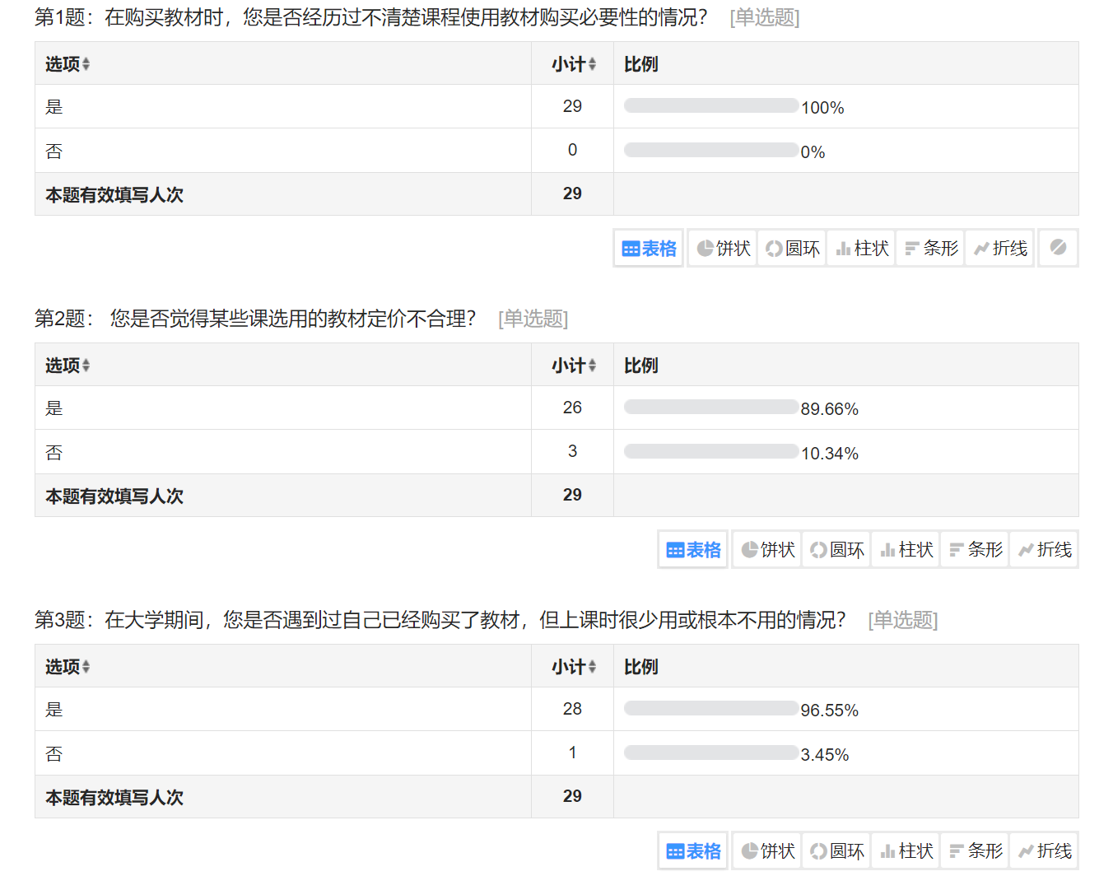

正逢软件工程课设，我们针对教材使用情况无处得知的痛点，考虑到老师或许存在利益相关问题，因此准备开发一个基于北工大学生对教材使用情况进行评价的资源整合平台。

考虑信息时代web开发的发展与繁荣、web开发涉及技术的广泛应用，本组成员认为进行web开发可以将学习到的知识最大化，因此选择web应用作为开发目标，学习并使用当前流行的技术进行开发。

系统将调用豆瓣、淘宝等系统的API，获得教材基本信息及价格等信息，并通过评论区收集用户（北工大学生）对教材的评价。

## 1.3定义

【列出本档中用到的专门术语的定义和缩写词的原文。】

API, Application Programming Interface，即应用程序编程接口。

React, 是一个用于构建用户界面的 Javascript 库，主要用于构建 UI.

Django，Django 是一个高级的 Python 网络框架，可以快速开发安全和可维护的网站。由经验丰富的开发者构建，Django 负责处理网站开发中麻烦的部分，因此开发者可以专注于编写应用程序，而无需重新开发。

Material UI，是React的一个UI框架，它提供了各种现成的组件，可以在React项目中使用。

## 1.4参考，资料

【列出有关资料的作者、标题、编号、发表日期、出版单位或资料来源】

Django官方文档：<https://docs.djangoproject.com/zh-hans/4.2/>

Tim的Music controller项目：

<https://github.com/techwithtim/Music-Controller-Web-App-Tutorial/tree/main>

# 2．项目概述

## 2.1工作内容

【简要说明项目的各项主要工作，概述所开发软件的功能】

主要工作：

1. 项目构思与定义：问题描述、可行性分析与初步开发思路
2. 需求工程：需求获取（问卷调查），需求分析与规格文档撰写
3. 软件开发：概要设计、详细设计、撰写设计文档、编码
4. 软件测试及问题修改、完善
5. 撰写用户操作手册

软件按功能划分为用户信息管理模块、教材信息管理、学生互动模块、检索五个模块，主要功能如下。

1. 用户信息管理模块
2. 用户注册、登录
3. 用户修改个人信息
4. 用户选择想向他人展示的信息
5. 显示用户收藏的教材
6. 教材信息管理模块

（1）显示教材基本信息（书名、作者、出版社、版本、ISBN号、使用课程、使用教师等）

（2）显示电子书获取途径

（3）显示实体书获取途径

（4）添加/删除教材

（5）修改教材信息

（6）上传教材/课程资源

（7）显示共享教材资料（笔记、其他学习资料等）

1. 学生互动模块
2. 关于教材/课程是否有用的投票及打分
3. 发表评论
4. 点赞他人的评论内容，面对无效/有害内容可点踩
5. 常用关键词搜索、筛选评论
6. 显示用户的年级、专业信息和信用分，保证用户发言的可靠性
7. 计算用户信用分
8. 教材检索模块
9. 通过关键词搜索教材
10. 显示用户搜索历史
11. 按一定的组织方式展示导航栏

## 2.2条件与限制

【阐明为完成项目应具备的条件、开发单位已具备的条件以及尚需创造的条件。】

## 2.3产品

### 2.3.1程序

【列出应交付的程序名称、使用的语言及存储形式。】

程序名称：北工大教材资源整合平台Textbook_Genius

使用语言：JavaScript, python

以web应用呈现

### 2.3.2文档

【列出应交付的文档。】

01-项目开发计划

02-需求规格说明

03-软件设计说明

04-项目开发记录

05-测试计划

06-用户操作手册

## 2.4运行环境

【应包括硬件环境、软件环境。】

硬件环境：可连网的电脑，服务器

软件环境：浏览器

## 2.5服务

【阐明开发单位可向用户提供的服务。如人员培训、安装、保修、维护和其他运行支持。】

无

## 2.6验收标准

能实现基本功能（用户管理、教材管理）的可运行web程序

# 3．实施计划

## 3.1任务分解

【任务的划分及各项任务的负责人。】

1. 教材管理模块
   1. CreateBookPage 张嘉茵
      1. 功能：添加书籍，可通过ISBN号通过豆瓣API意见获得教材基本信息
      2. 路由：/create
      3. API
         1. 添加书籍：POST /api/create-book
         2. 访问豆瓣API：GET /api/get-Douban-book?isbn
   2. UpdateBookPage 彭叶
      1. 功能：修改书籍相关信息
      2. API：PUT（PATCH？） /api/update-book?isbn
   3. BookPage 张嘉茵 彭叶
      1. 功能：展示教材信息，和教材相关通过外部系统获得的信息
      2. 路由：/book/:bookId
      3. API：
         1. 获得书籍信息：GET /api/get-book?isbn 张嘉茵
         2. 访问淘宝API：GET /api/get-taobao-info 彭叶
         3. 获得anna’s arkive信息：GET /api/get-anna-book 张嘉茵
         4. 访问孔子旧书网API：GET /api/get-kong-info 彭叶
         5. 访问京东API：GET /api/get-jingdong-info 彭叶
         6. 访问当当API：GET /api/get-dangdang-info 彭叶
2. 用户管理模块
   1. RegisterPage 张瑞涵
      1. 功能
      2. 路由：/register
      3. API：POST /api/user-register
   2. LoginPage 李锶
      1. 功能
      2. 路由：/login
      3. API：POST /api/user-login
   3. UserInfoPage 李锶 张瑞涵
      1. 功能：展示、修改用户信息
      2. 路由：/useInfor/:userid
      3. API：
3. 展示用户信息：GET /api/user?userId 李锶
4. 修改用户信息：POST(PATCH?) /api/update-user?userId 张瑞涵
5. 论坛模块
   1. ThreadComponent
      1. 评论区component 张瑞涵
         1. 获得基于课程-老师-教材的评论区内所有评论：

GET /api/forum?threadId张瑞涵

* + - 1. 发表评论：POST/api/forum/create-comment张瑞涵
      2. 点赞评论：POST/api/forum/like张嘉茵
      3. 点踩评论：POST/api/forum/dislike张嘉茵
      4. 搜索：
         1. 关键词搜索：GET/api/forum/search?q=:query
         2. 高频词tag搜索：GET/api/forum/search?q=:query
  1. 打分component 张嘉茵
     1. 获得针对教材的打分： GET/api/forum/score?id
     2. 针对教材实用性打分：POST/api/forum/score
  2. ThreadComponent
     1. 共享资源component
     2. 获得课程资源：GET /api/course-src
     3. 上传课程资源：POST /api/upload-src

1. 检索
   1. HomePage 张嘉茵 王林诺
      1. 功能：主页，展示通往各个模块的入口，展示检索索引，进行路由
      2. 路由：/
      3. API：
         1. 关键词检索：GET/api/search?query
   2. QueryResultPage 王林诺
      1. 功能：展示根据关键词检索的结果
      2. 路由： GET/api/search?query

## 3.2进度

【按阶段完成的项目，用图表说明开始时间、完成时间。】

1. 当前进度

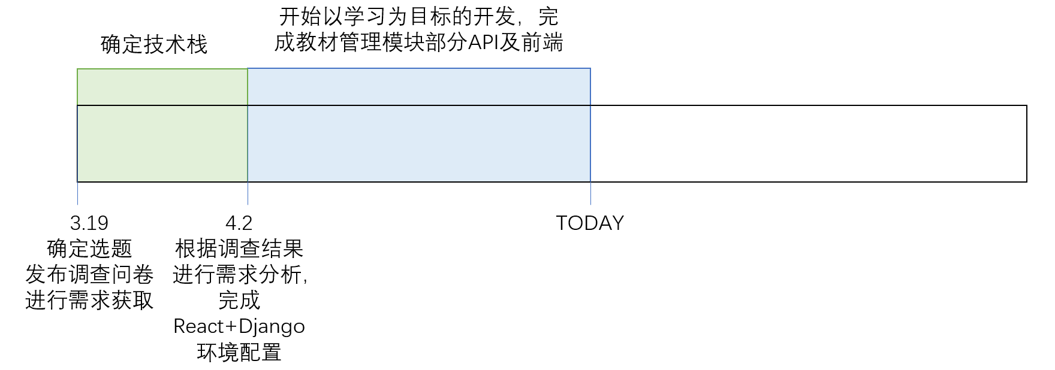

3.19 确定选题，确定以文件调查的方式进行需求获取，建立git仓库

期间：确定技术栈

4.2 根据问卷调查结果进行需求分析，完成React+Djano的环境配置

5月 开始学习性开发，完成教材管理模块部分API及前端

1. 后期计划

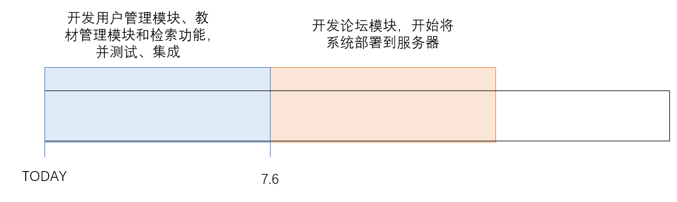

7.1 正式开始开发用户管理模块、教材管理模块和检索功能，并集成

7.6 开始论坛模块的开发，开始将系统部署到服务器

## 3.3关键问题

【说明可能影响项目的关键问题，如设备条件、技术焦点或其他风险因素，并说明对策。】

环境搭建，服务器部署

前后端分离开发、集成

时间有限

风险因素：学习成本高，开发时间有限

# 4．人员组织及分工

【根据工作内容，详细说明每个成员的具体分工】

张嘉茵：

1. 教材管理模块CreateBookPage：前端，2个API
2. 教材管理模块BookPage：前端，2个API
3. 论坛模块打分component：前端，2个API：
4. 检索模块HomePage：前端，路由，1个API

王林诺：

1. 检索模块HomePage：1个API
2. 检索模块QueryResultPage：前端

彭叶：

1. 教材管理模块UpdateBookPage：前端，API

2）教材管理模块BookPage：4个API

李锶：

1. 用户管理模块LoginPage：前端，1个API
2. 用户管理模块UserInfoPage：前端，1个API

李懿璇：

1. 文档撰写

张瑞涵：

1. 用户管理模块RegisterPage：前端，1个API

2）用户管理模块UserInfoPage：1个API

# 5．交付期限

7月15日